

实 验 报 告

[实验 3 GPIO 控制实验]

姓名： 赵瑞杰
学号： 216001944
课程名称： 嵌入式系统
所在学院： 信息学院
专业班级： 计算机科学与技术 1 班
任课教师： 王翀 王艺睿

实验项目名称 | GPIO 控制实验
一、实验目的与要求：
利用 Exynos4412 的 GPC0_3、GPC0_4 这 2 个 I/O 引脚控制 2 个 LED 发光二极
管，使其有规律地闪烁。
二、实验环境：
Windows 7 操作系统、ARM Cortex-A9 FS4412 实验箱、Eclipse for ARM
三、实验方法 (原理、流程图)
如图所示，LED2~LED5 分别与 GPX2_7 、GPX1_0 、GPF3_4 、GPF3_5 相连， 通过 GPX2_7、GPX1_0、GPF3_4、GPF3_5 引脚的高低电平来控制三极管的导通性， 从而控制 LED 的亮灭。
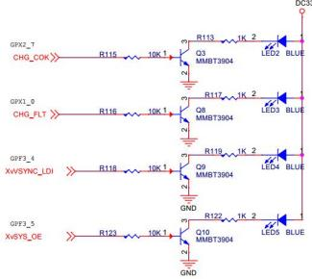
图 LED 接线原理图
根据三极管的特性，当这几个引脚输出高电平时，集电极和发射极导通，发 光二极管点亮；反之，发光二极管熄灭。
通过控制 GPX1CON 、GPX2CON 、GPF3CON 和 GPX1DAT 来控制 GPX2_3 和

GPF3_4 对应的 LED。
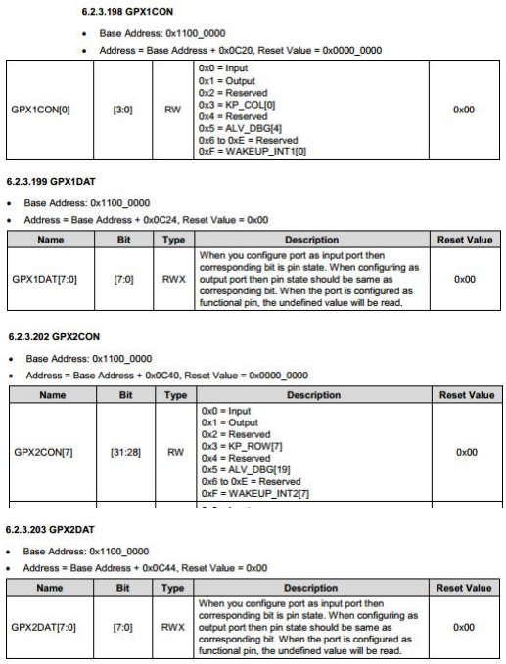

四、实验过程、步骤及内容
(1) 寄存器设置
为了实现控制LED 的目的，需要通过配置GPX1CON、GPX2CON、GPF3CON 寄存器将 GPX2_7 、GPX1_0 、GPF3_4 、GPF3_5 设置为输出属性。通过设置对 应的 DAT 寄存器实现点亮与熄灭 LED。
对于本例来说，各个 GPIO 的上拉寄存器可以不用设置。
(2) 程序编写
相关代码如下：
#include "exynos_4412.h"
/**********************************************************************
* @brief mydelay_ms program body
* @param[in] int (ms)
* @return None
**********************************************************************/
void mydelay_ms(int ms)
{
int i, j;
while(ms--)
{
for (i = 0; i < 5; i++)
for (j = 0; j < 514; j++);
}
}
/*-------------------------MAIN FUNCTION------------------------------*/
/**********************************************************************
* @brief Main program body
* @param[in] None
* @return int
**********************************************************************/

int main(void)
{
/*
*Config
*/
GPX2.CON = (GPX2.CON & ~(0xf<<28))| 1<<28;//GPX2_7:output, LED2
GPX1.CON = (GPX1.CON & ~(0xf)) | 1; //GPX1_0:output, LED3
GPF3.CON = (GPX3.CON & ~(0xf<<16 | 0xf<<20)) | (1<<16 | 1<<20);//GPF3_4:output,

LED4
//GPF3_5:output,

LED5
while(1)
{
//Turn on LED2
GPX2.DAT |= 0x1 << 7;
mydelay_ms(500);
//Turn on LED3
GPX1.DAT |= 0x1;
//Turn off LED2
GPX2.DAT &= ~(0x1<<7);
mydelay_ms(500);
//Turn on LED5
GPF3.DAT |= (0x1 << 5);
//Turn off LED3
GPX1.DAT &= ~0x1;
mydelay_ms(500);
//Turn on LED4
GPF3.DAT |= (0x1 << 4);
//Turn off LED5

GPF3.DAT &= ~(0x1 << 5);
mydelay_ms(500);
//Turn off LED4
GPF3.DAT &= ~(0x1 << 4);
}
return 0;
}

实验步骤：
1 、导入工程源码
光盘实验源码路径：华清远见-CORTEXA9 资料\实验代码\ 1.ARM 体系
结构与接口技术部分\实验代码\04-led
2 、连接好开发板及 FS-JTAG 仿真器，并且连接好配线。
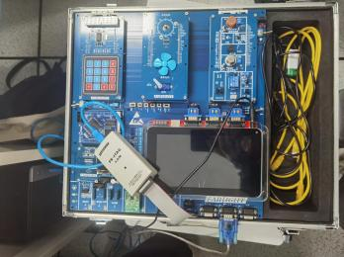
3 、仿真运行程序

五、实验数据 (现象) 处理分析
用 FS-JTAG 仿真器仿真程序，可以看到 LED 灯有规律的闪动。
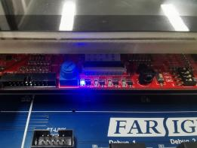  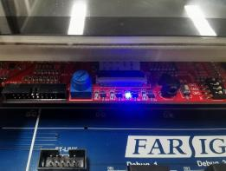 | 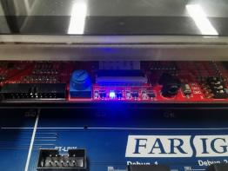  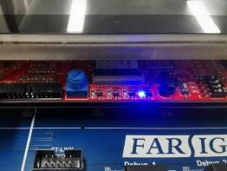
六、实验结论
本次实验通过控制 Exynos4412 的 GPIO 引脚，成功实现了对 LED 发光二极 管的闪烁控制。通过寄存器设置和编写程序，我们实现了对 GPX2_7、GPX1_0、 GPF3_4 、GPF3_5 引脚的控制，从而实现了 LED 的亮灭。在程序编写过程中， 我们通过对相应引脚的数据寄存器进行设置，控制 LED 的点亮和熄灭，并通过 延时函数实现了 LED 闪烁的频率控制。
通过观察仿真结果，我们验证了程序的正确性，LED 能够按照预期的频率 进行闪烁。这次实验不仅增强了我们的动手能力，也加深了对嵌入式系统开发 的理解，为今后的学习和应用奠定了坚实的基础。

本章无练习题。

七、教师批阅意见：

成绩评定：

教师签字：
年 月 日
八、备注：

